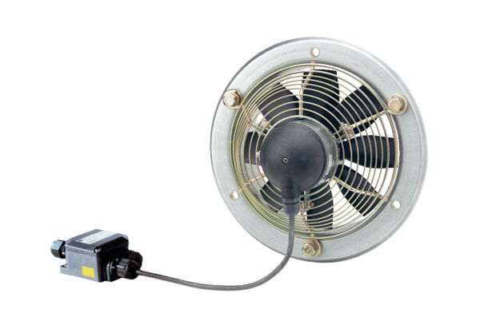Osiowy wentylator ścienny EZS 20/4 E Ex eOpakowanie jednostkowe: 1 sztukaAsortyment: C
Numer artykułu: 0094.0200Producent: MAICO

